PLANINARSKI UTORAK
U SESVETAMA

KNJIŽNICA SESVETE HPD LIPA SESVETE
http://www.kgz. hr http://www.hpdlipa.hr
tel. 01/2002 064 info@hpdlipa.hr

pozivaju vas na predavanje te projekciju fotografija

Zlatko Svetličić:
Kanari
La isla bonita (Prekrasni otok)
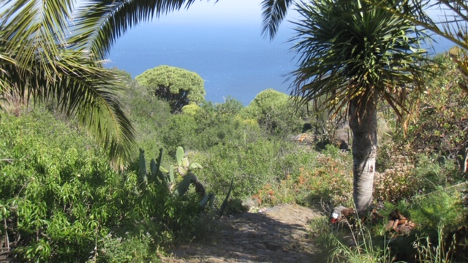

u čitaonici Knjižnice Sesvete

Trg D. Domjanića 6

u utorak, 04. veljače 2020. u 18:30 sati

